

**НЕГОСУДАРСТВЕННОЕ ОБРАЗОВАТЕЛЬНОЕ ЧАСТНОЕ** **УЧРЕЖДЕНИЕ ВЫСШЕГО ОБРАЗОВАНИЯ** **«МОСКОВСКИЙ ФИНАНСОВО-ПРОМЫШЛЕННЫЙ УНИВЕРСИТЕТ** **“СИНЕРГИЯ”»**

|  |  |  |
| --- | --- | --- |
| **Факультет/Институт** |  | Синергия |
|  |  | (наименование факультета/ Института) |
| **Направление/специальность** |  | Информационные системы и программирование |
| **подготовки:** |  | (код и наименование направления /специальности подготовки) |
| **Форма обучения:** |  | Очная |
|  |  | (очная, очно-заочная, заочная) |
|  |  |  |

**Отчет по лабораторной работе №1**

|  |  |  |  |  |
| --- | --- | --- | --- | --- |
| **на тему** |  | Платформа .net технология разработки windows приложений. Приложения windows forms. | | |
|  |  | (наименование темы) | | |
|  |  |  | | |
| **по дисциплине** | | |  | Разработка кода информационных систем |
|  | | |  | (наименование дисциплины) |

|  |  |  |  |  |
| --- | --- | --- | --- | --- |
| **Обучающийся** |  | Алимбеков Э.Д. |  |  |
|  |  | (ФИО) |  | (подпись) |
| **Группа** |  | ДКИП-481 |  |  |
|  |  |  |  |  |

|  |  |  |  |  |
| --- | --- | --- | --- | --- |
| **Преподаватель** |  | Зайцев А.И. |  |  |
|  |  | (ФИО) |  | (подпись) |

**Москва 2025 г.**

**Лабораторное занятие №1**

1. Найти сумму четных цифр числа.

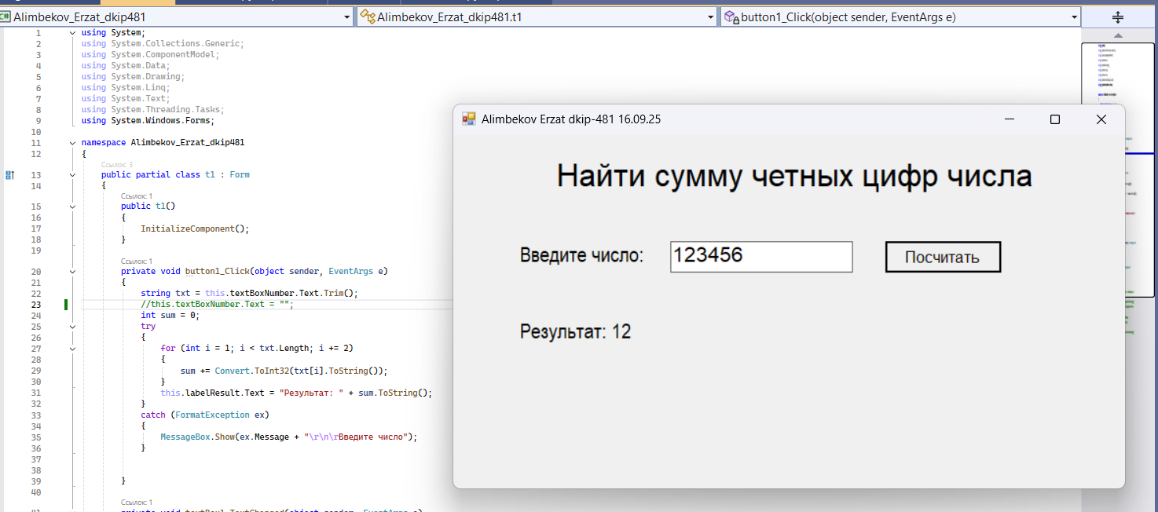

2. Максимальные элементы столбцов матрицы.

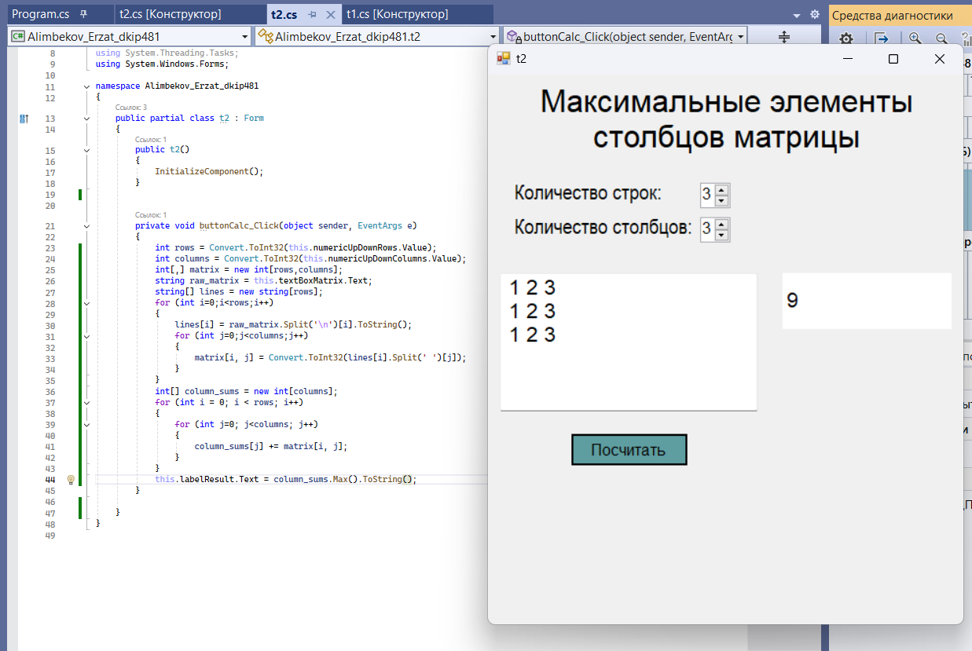

3. Четные и нечетные символы разделить по разным строкам.

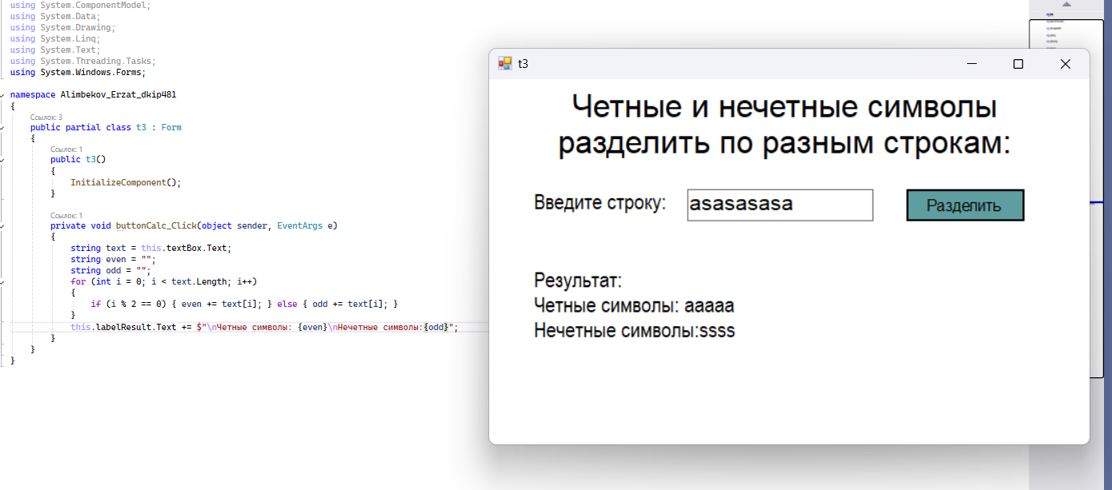

4. Поменять местами строки матрицы.

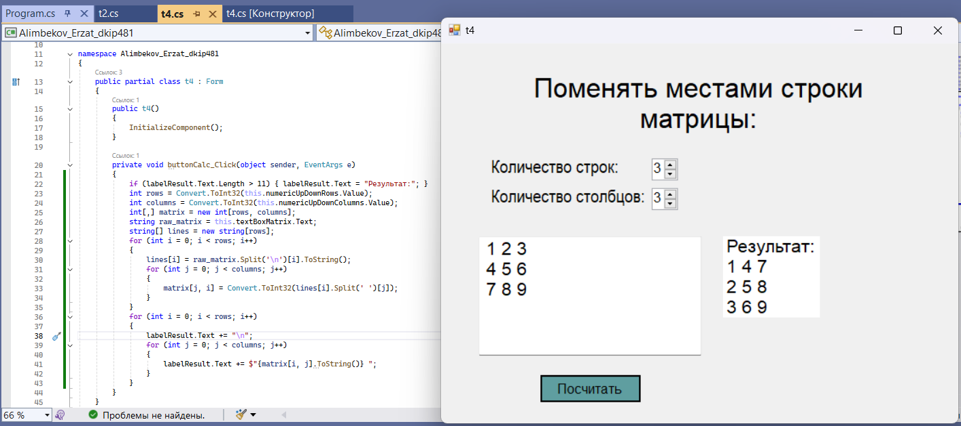

5. Найти наибольший по модулю элемент матрицы.

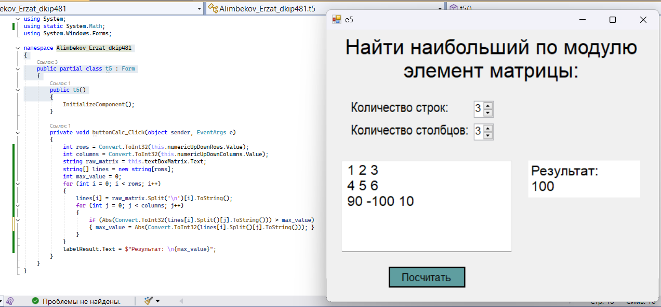

6. Функция, возвращающая среднее арифметическое двух аргументов.

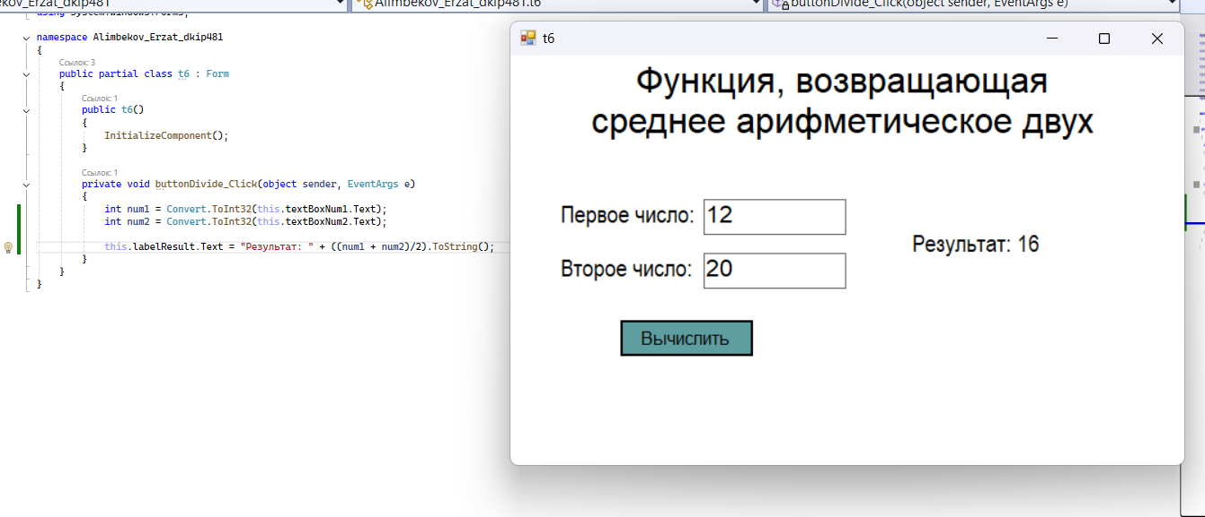

7. Сумма и произведение элементов матрицы.

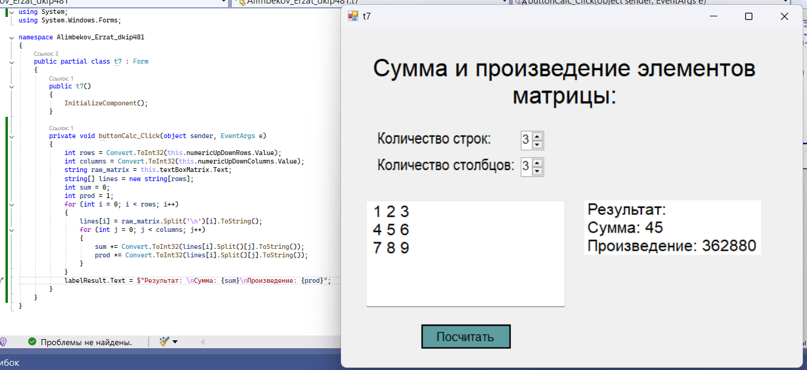

8. Количество положительных элементов главной диагонали матрицы.

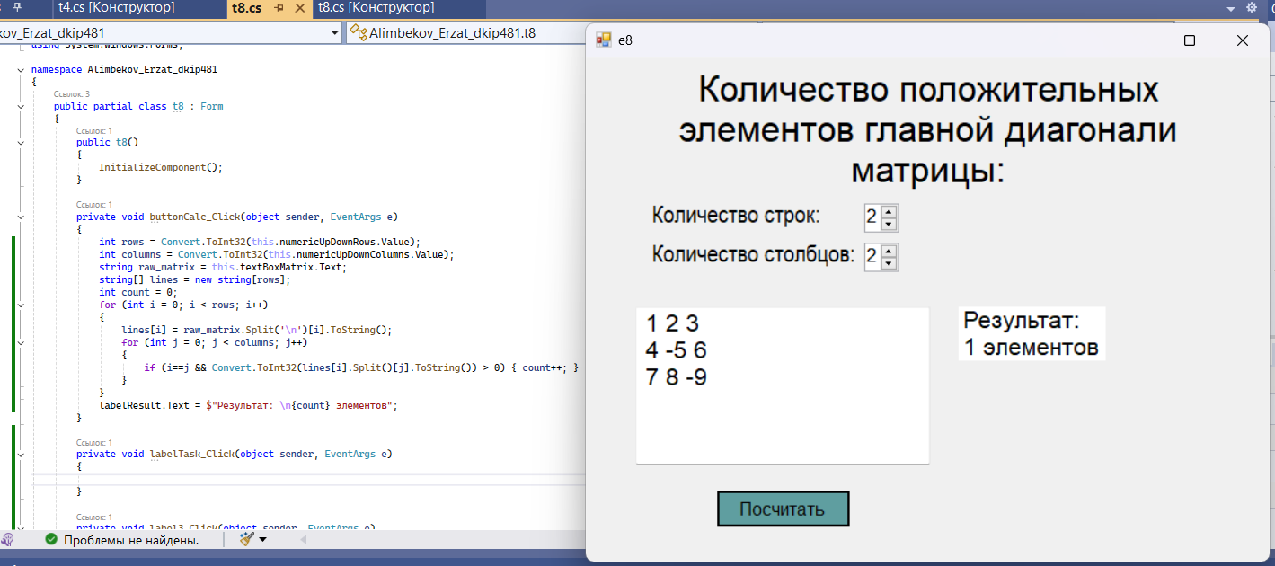

9. Переписать числа из одного файла в другой.

10. Сумма и произведение цифр случайного трехзначного числа.

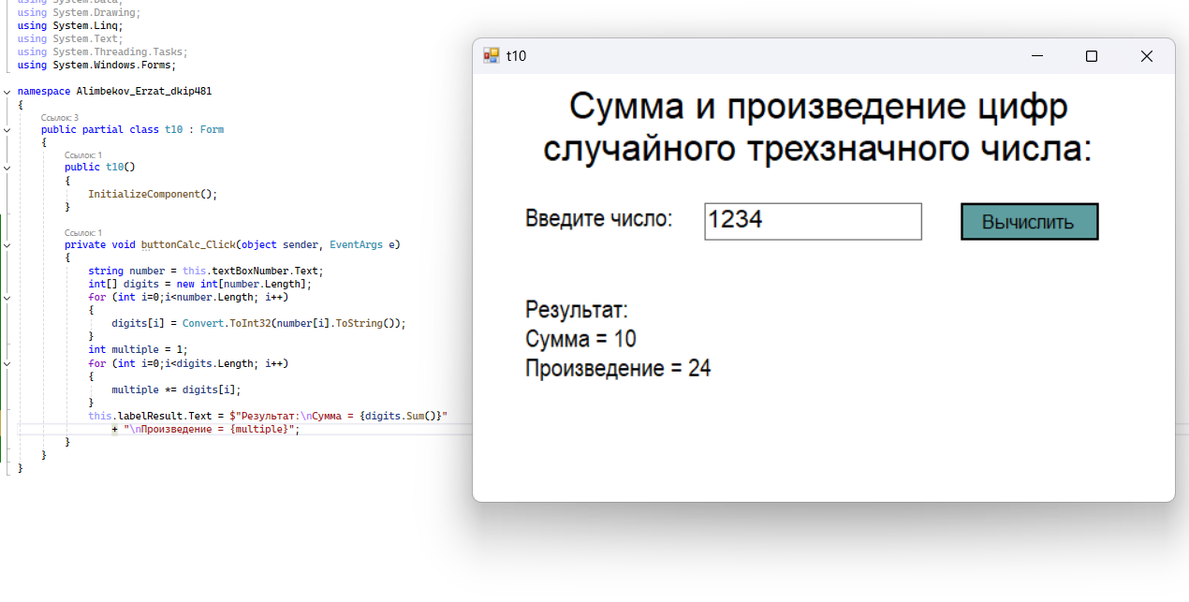

11. Составьте таблицу значений функции.

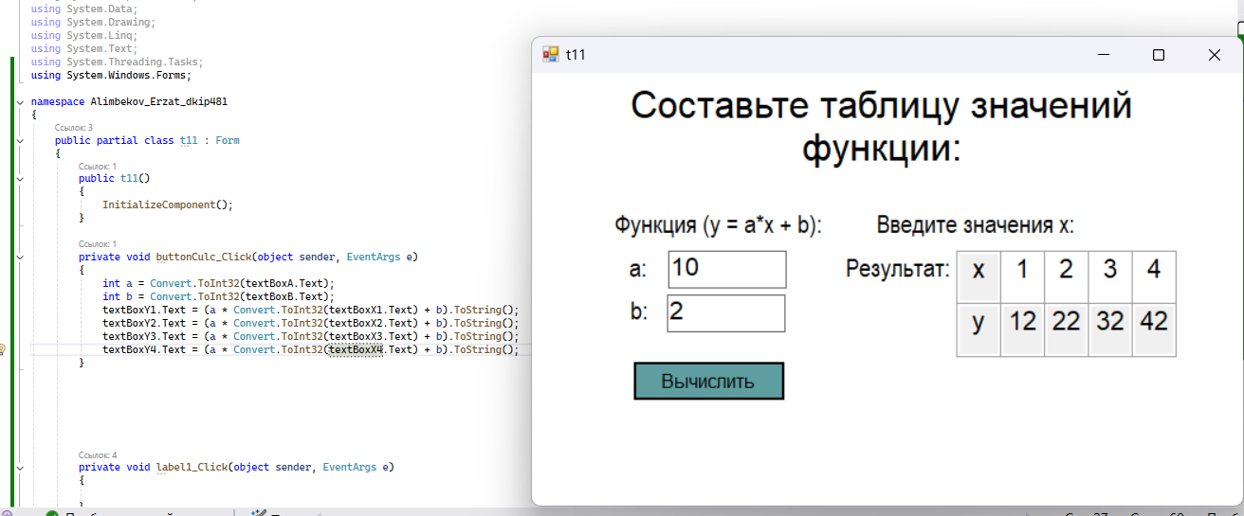

1. Расстояние между точками в n-мерном пространстве.

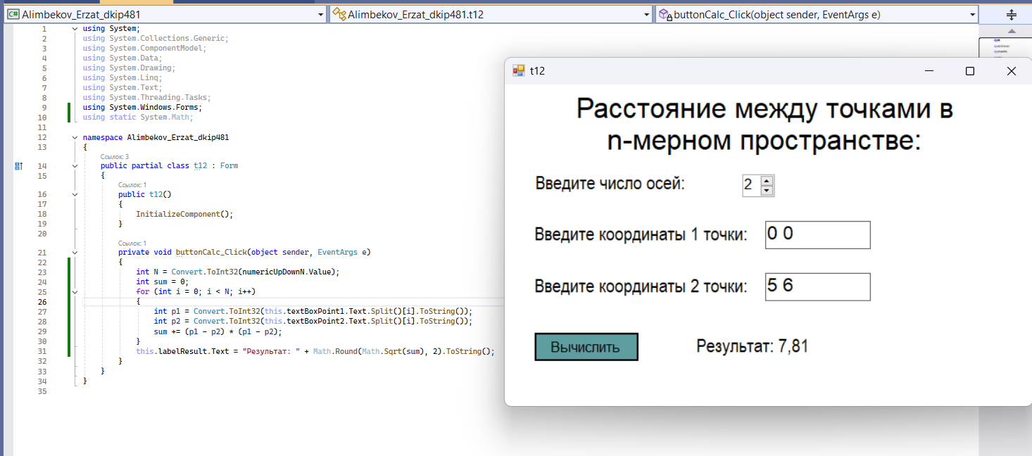

13. Процентное соотношение строчных и прописных букв.

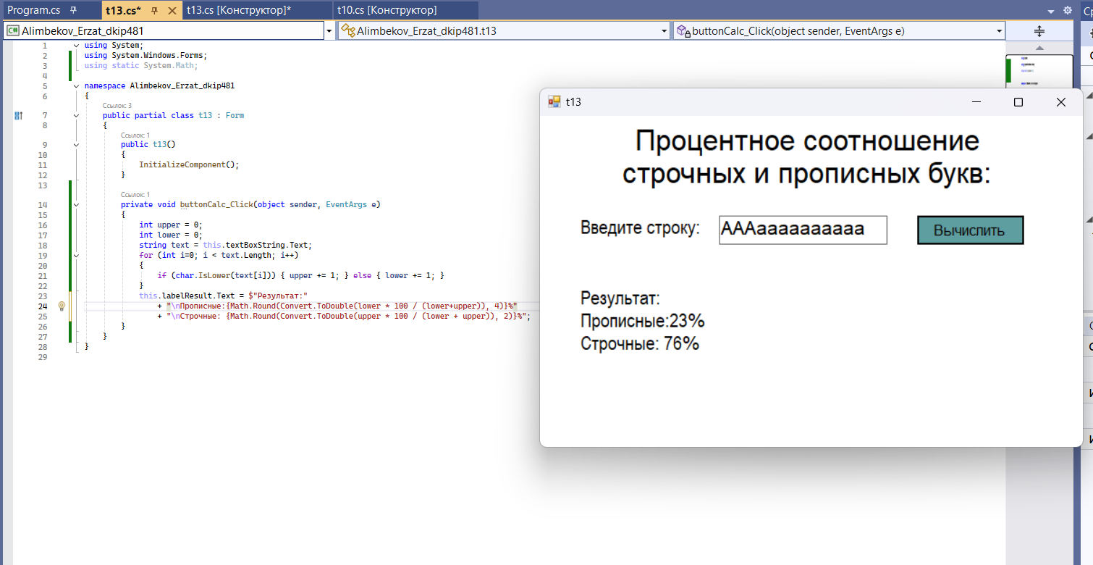

14. Вывести уравнение прямой, проходящей через две точки.

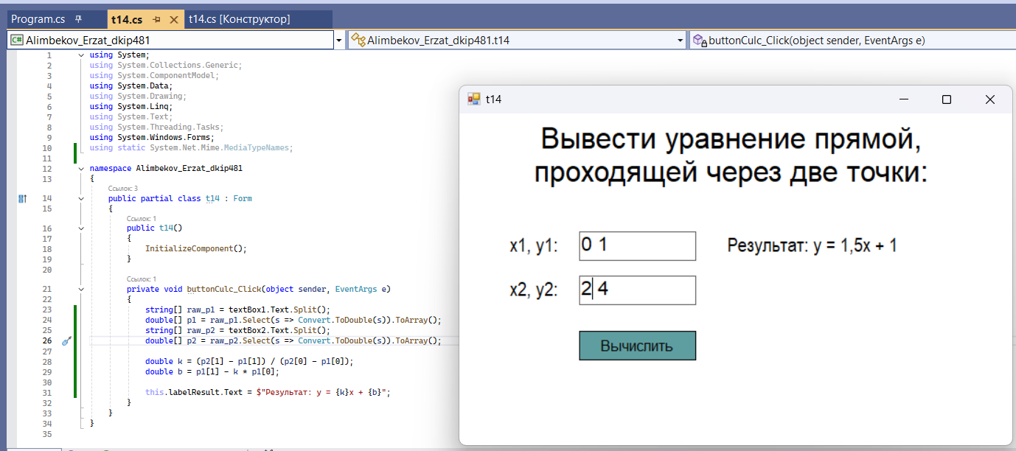

15. Программа "Угадай число" с использованием только оператора ветвления.

16. Сколько цифр в числе и его знак.

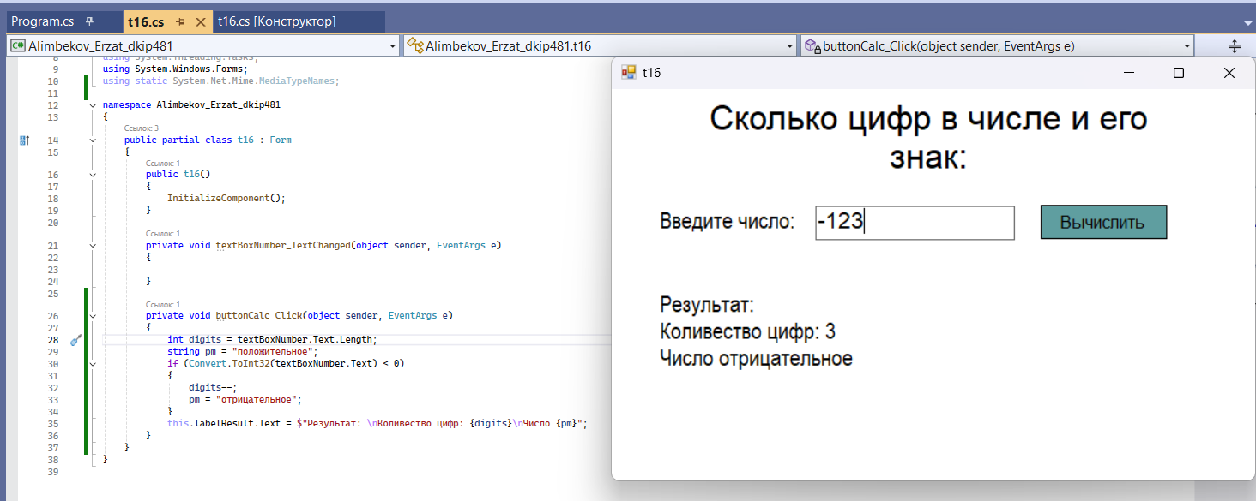

17. Определить количество дней в году.

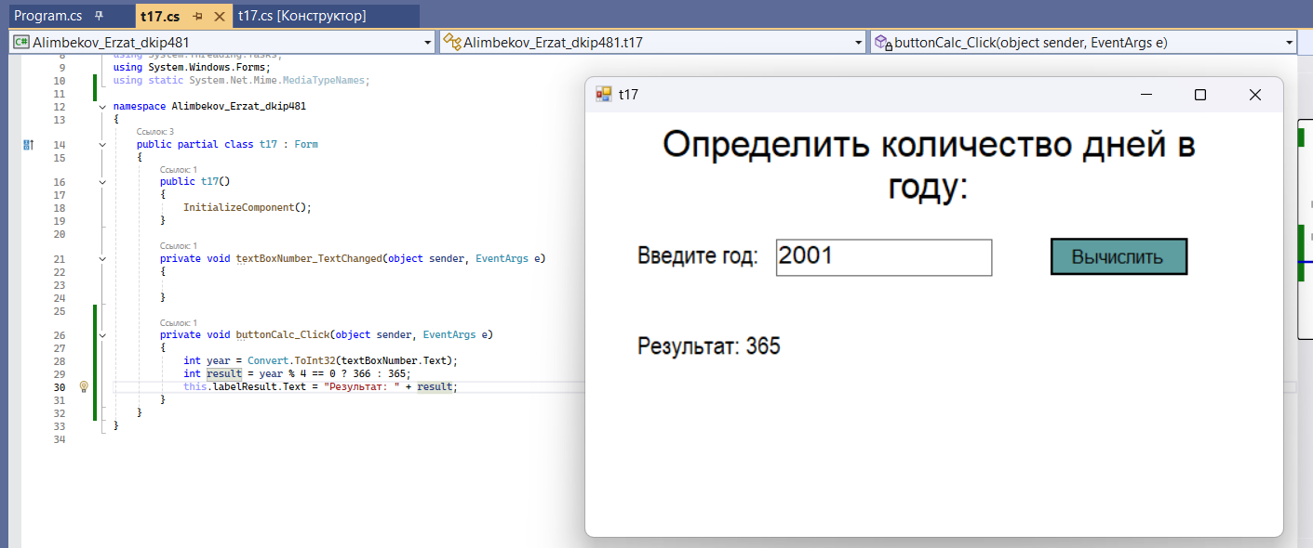

18. Найти числа, отклоняющиеся от среднего значения.

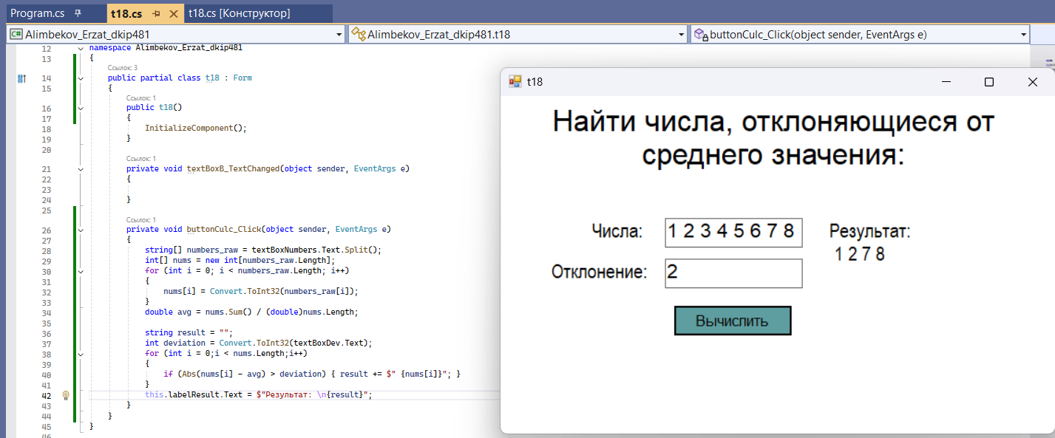

19. Посчитать четные и нечетные цифры числа.

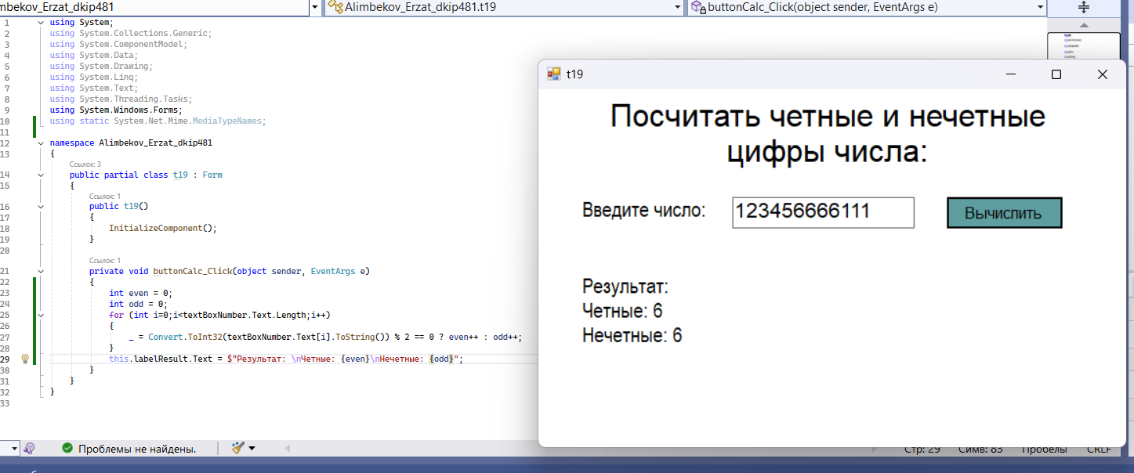

20. Функция вычисления f(x) в зависимости от значения x.

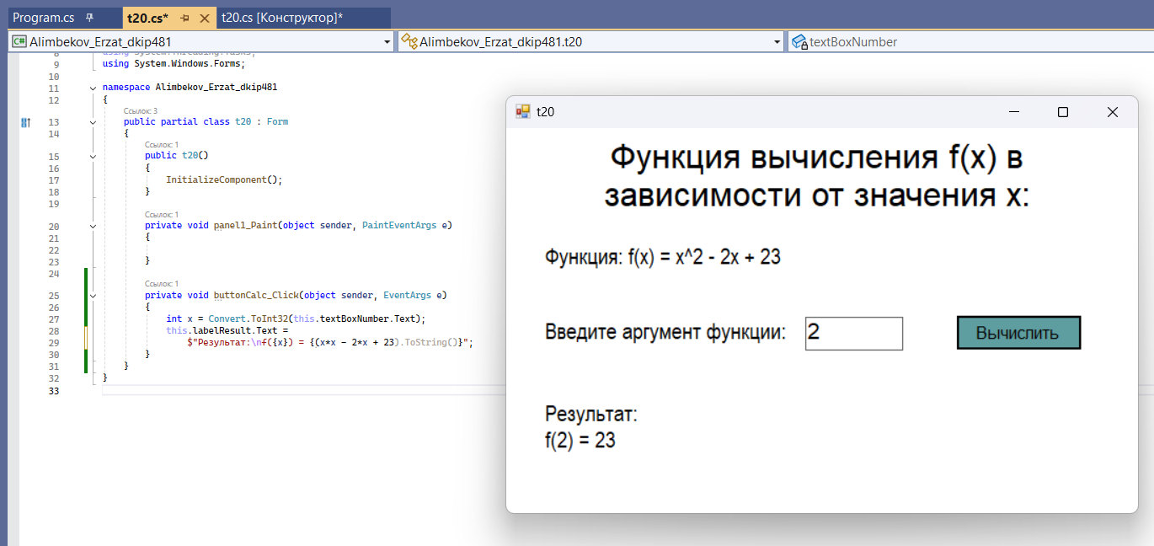

21. "Переворот" числа.

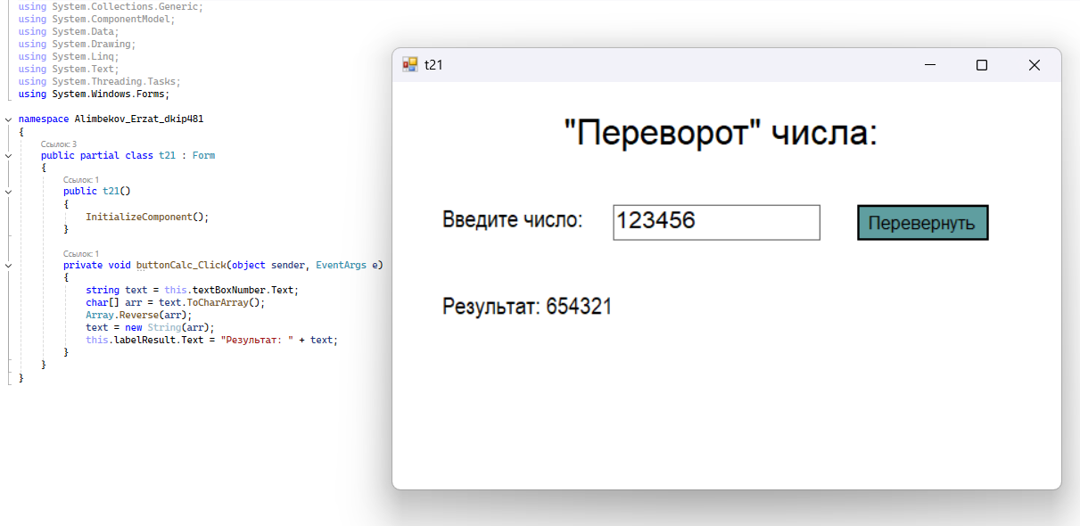

22. Сколько раз в матрице встречается заданное число.

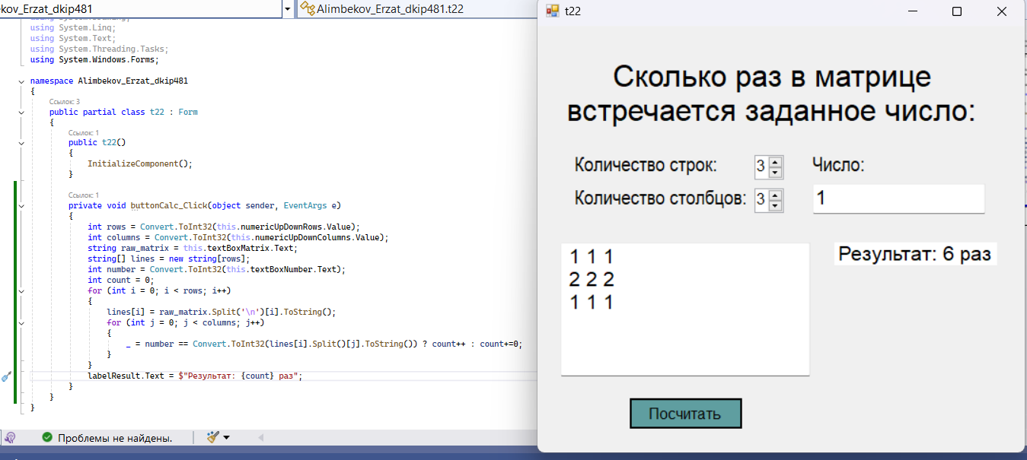

23. Кубы чисел от A до B.

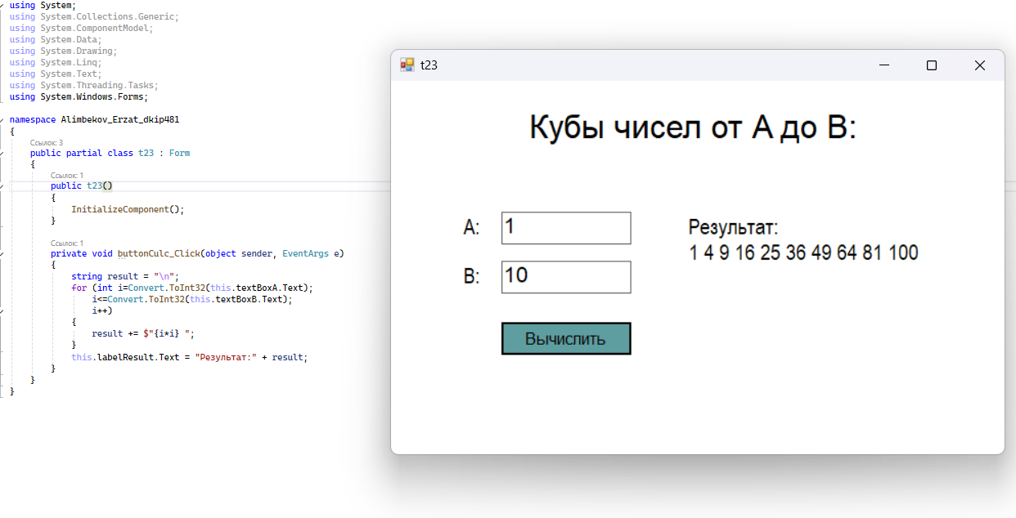

24. Добавление правильного окончания (слова) к числу.

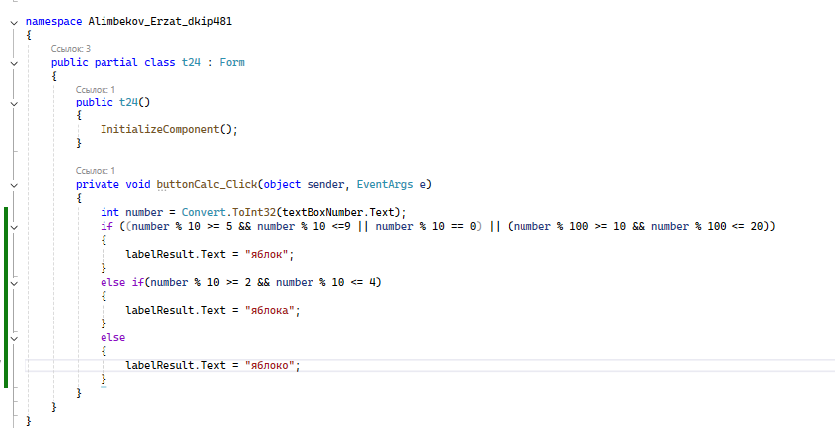

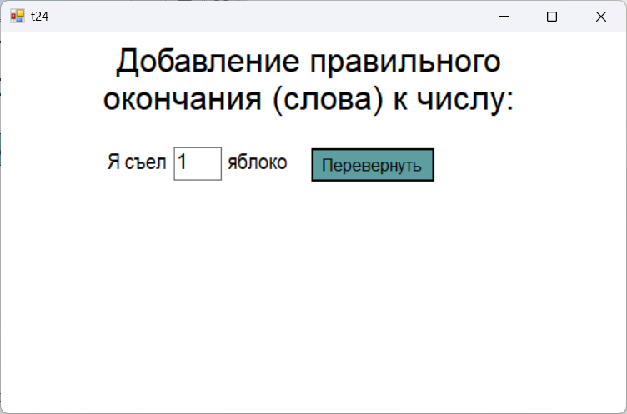

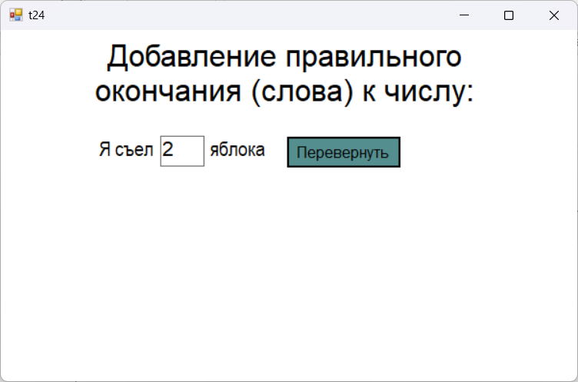

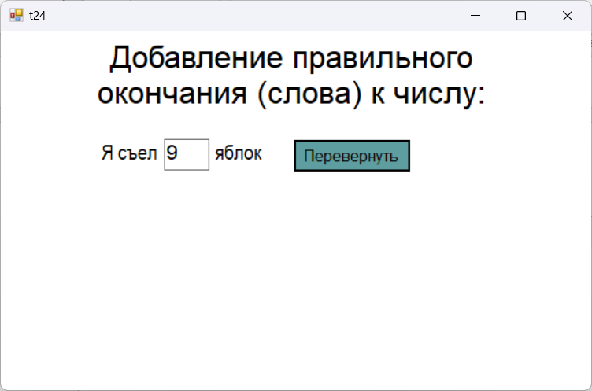

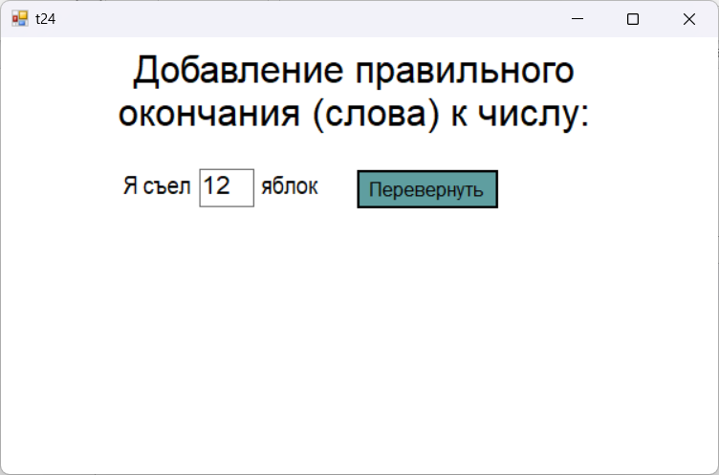

25. Обмен значений переменных.

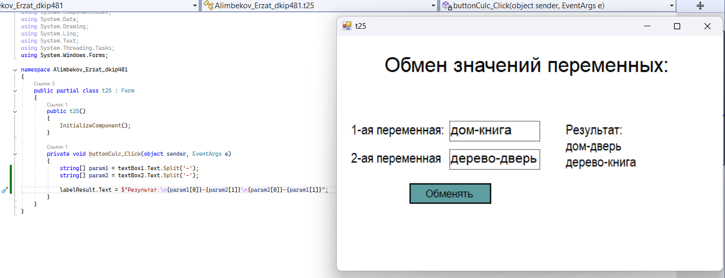

26. Вычисление факториала числа.

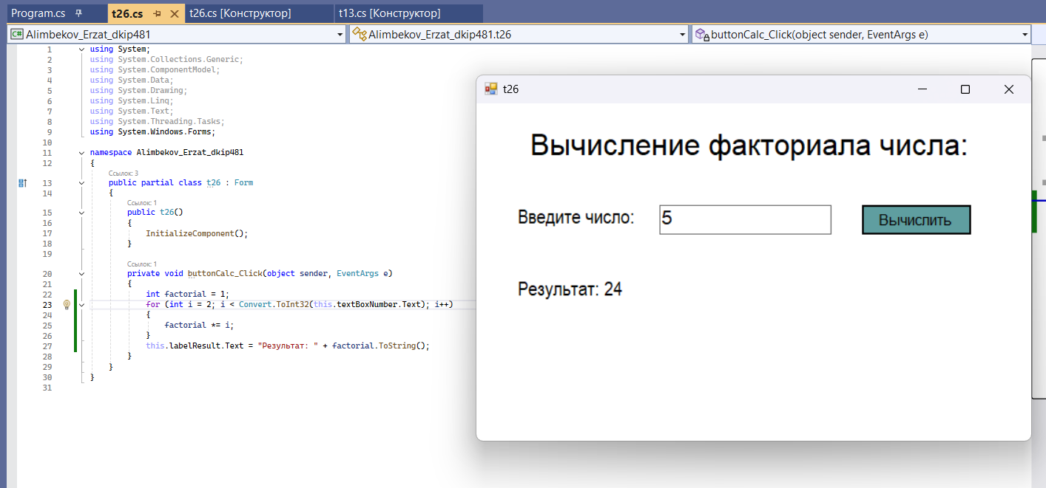

27. Пример форматированного вывода вещественных чисел.

